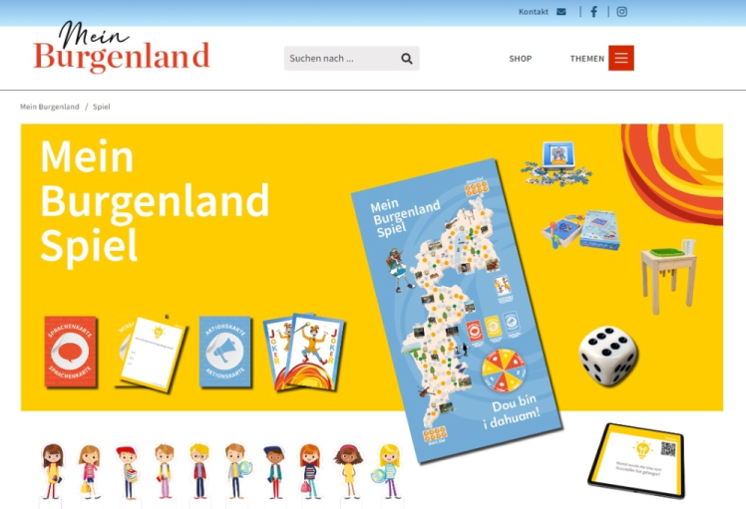

Gewinner beim Schulwettbewerb „ZUKUNFT Burgenland 5.0“ im Rahmen von 100 Jahre Burgenland
Im Zuge des landesweiten Schulwettbewerbes „ZUKUNFT Burgenland 5.0“, der von Herrn Landeshauptmann Mag. Hans Peter Doskozil in Kooperation mit der Bildungsdirektion für Burgenland im Jubiläumsjahr 2021 initiiert wurde, reichten die drei Freizeitpädagog:innen Knopf Gertrude, Zwischenberger (eh. Stricker) Anna und Tschach Ingrid und Schüler:innen der Volksschule Bad Sauerbrunn die Idee zu dem Brettspiel „Burgenland ist schön... dou bin i dahoam!" ein. Das Projekt wurde von einer Jury nominiert und gewann die Umsetzung.

Umsetzung und Neuentwicklung
Seitens pädagogischer Mitarbeiter:innen der Bildungsdirektion für Burgenland wurde die Spielidee unter Berücksichtigung bildungspolitischer Ziele und Lernziele, unter Neuentwicklung burgenlandspezifischen Inputs (Geografie, Geschichte, Fauna und Flora, Volksgruppen, burgenländischer Dialekt, Fragen in Englisch, Kroatisch, Ungarisch und Romani u.v.m.), unter Einbindung von Partnerinstitutionen (wie ARGE Naturparke Burgenland, ASKÖ Burgenland, Forschungskoordinator Werner Gruber, PaNaNet+, Umweltanwalt Burgenland, Private Pädagogische Hochschule Burgenland) und unter Einbindung von Audio- und Videocontent weiterentwickelt.

Mein Burgenland Spiel

- fördert das Geschichtsbewusstsein, die burgenländische Identität und Werte wie Menschlichkeit und Zusammenhalt. | 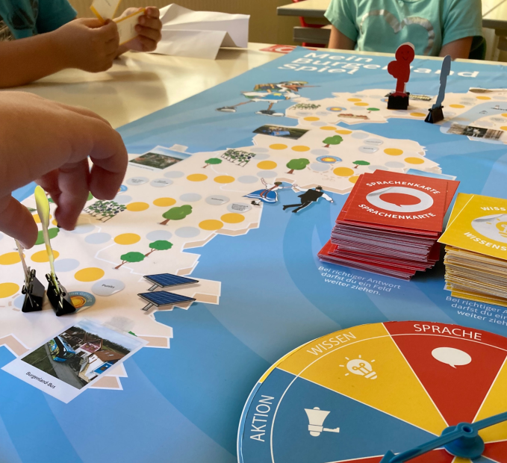
- unterstützt das Miteinander: Es wurde eigens ein Burgenland-Joker in Form einer Jokerkarte ins Leben gerufen, der von jedem Spieler/jeder Spielerin eingelöst werden kann, wenn er/sie sich helfen lassen möchte. Die Incentivierung beim Weiterrücken am Spielbrett gilt nach gemeinsam gelöster Aufgabe für beide. | 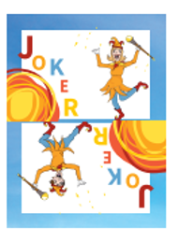
- bildet zukunftsrelevante Themen wie Berufsorientierung, gesunde Ernährung, Sport und Bewegung, erneuerbare Energie, Mobilität, Naturraum Burgenland, Tourismus, Kultur und Inklusion in den Wissensfragen und in Form von Bildimpulsen in den Videos, dem Spielbrett und den Unterlagen der interaktiven Stationen ab. | 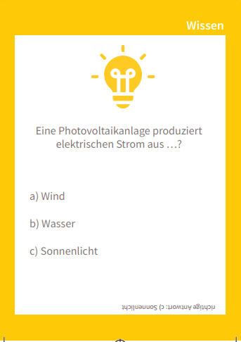
- fördert durch die Abbildung burgenländischer Dialekte im Schriftbild auf den Karten, in den Audios und die Umgangssprache. | 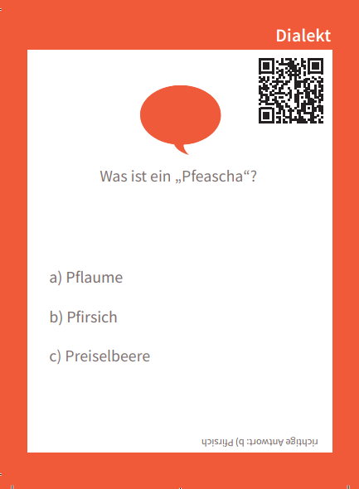
- stärkt die Mehrsprachigkeit und Vorbereitung auf Internationalisierung durch die Aufnahme der Sprache Englisch in die Sprachenkarten (unterstützt „Englisch in der Volksschule). | 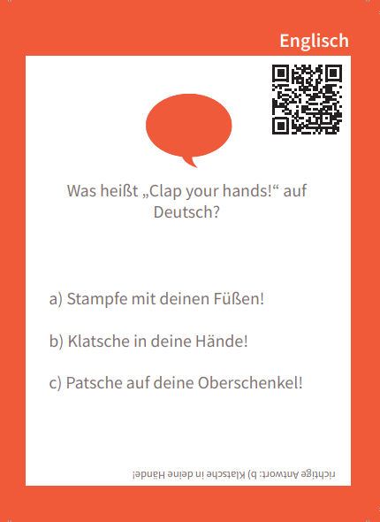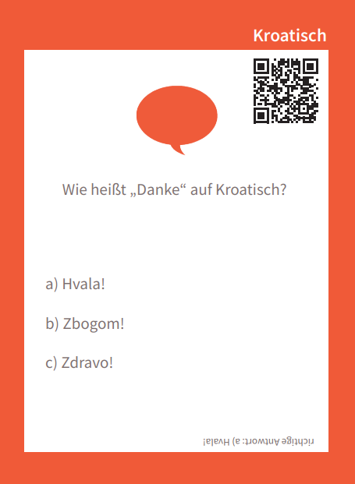
- stärkt die Volksgruppen durch Vermittlung von Bewusstsein und Wissen über die Volksgruppen und fördert die Sprachen der Volksgruppen (Sprachenkarten und Audiocontent): Kroatisch, Ungarisch und Romani. | 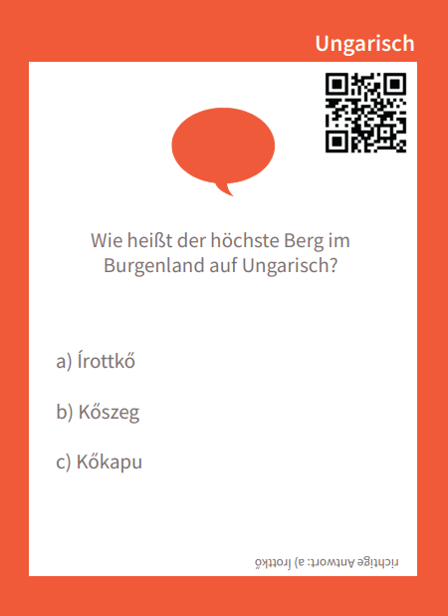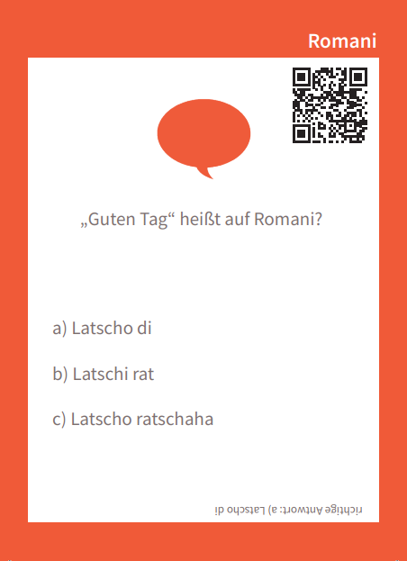
- bereitet auf die Digitalisierung vor (Nutzung digitaler Contents durch die Spieler:innen). | 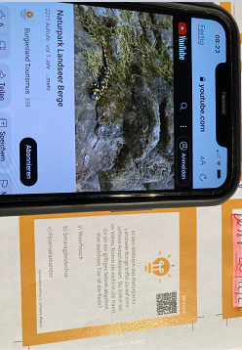
- wurde in der Entwicklungsphase mehrfach von Schüler:innen getestet und evaluiert (Demokratieverständnis, Mitsprache von Kindern und Jugendlichen). | 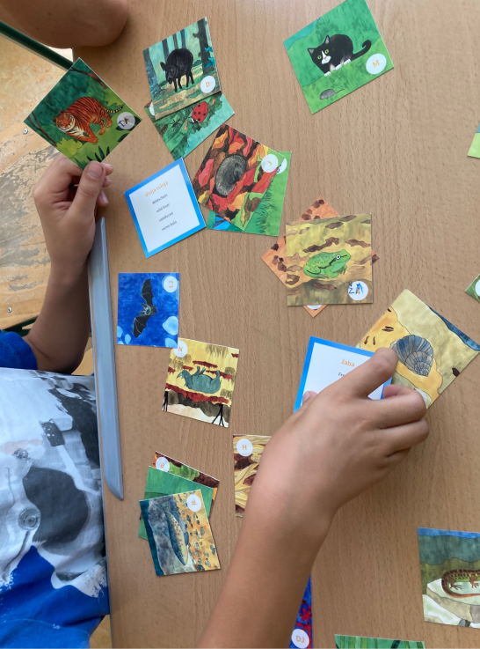
- die interaktiven Stationen des Prototyps wurden erweitert, Materialien von Partnerinstitutionen sind eingeflossen. | 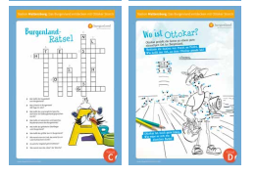

Herausgeberin
Herausgeberin für das Spiel ist die Tourismus Burgenland GmbH.

Verteilung
Das Spiel wird an die burgenländischen Volksschulen, Mittelschulen und Allgemeinen Sonderschulen verteilt.

Beschreibung  Dich erwartet eine spannende Reise durch deine Heimat, das Burgenland. Du beantwortest Fragen, machst lustige Übungen alleine oder zu zweit, stellst Begriffe dar und lässt diese erraten. Auf deinem Weg durch das Burgenland erlebst du viele Abenteuer. Mit Spaß und Glück beim Würfeln gelangst du vom Startfeld im Norden mit deiner Spielfigur ins Ziel im Süden. Natürlich kannst du das Burgenland auch vom Süden in den Norden bereisen. Das Spiel ist zu Ende, sobald alle Spielerinnen und Spieler das Ziel erreicht haben.  Text aus der Spielanleitung | Spielbrett  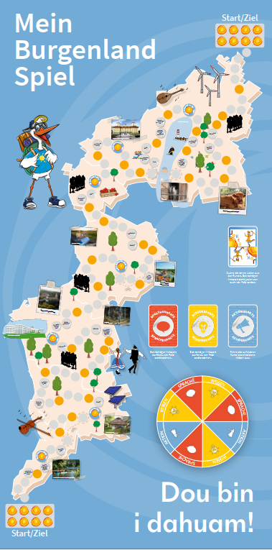 | Spielanleitung  Das Spiel kann von zwei bis acht Spieler:innen ab 7 Jahren gespielt werden.

Mehr Informationen zur Entstehung des Spiels sowie allen Mitwirkenden, Partnern und Quellen gibt es unter

www.meinburgenland.at/spiel

